Les moyens de communication et les réseaux sociaux
Interviewez votre binôme et faites une présentation rapide de sa relation à Internet et aux réseaux sociaux :
- Comment est-ce que vous communiquez avec vos amis et avec votre famille ?
- Est-ce que vous envoyez beaucoup de mail ?
- Utilisez-vous Facebook/ Instagram/ d’autres réseaux sociaux? Combien de fois par semaine ?
- Quelle est l’application est-ce que vous utilisez le plus souvent sur votre portable ?
- Combien de portables est-ce que vous avez ? Est-ce que vous changez souvent de portable ?
- Combien de temps est-ce que vous pouvez rester sans vous connecter ?
- Est-ce qu’il y a quelque chose que vous ne trouvez pas correct ou normal, ou qui vous énerve, dans l’utilisation des portables ?

Vidéo Cyprien Les vieux et la technologien (du début à 2 :24 – 3 :26 à la fin)
Cyprien se moque des personnes de la génération de ses parents qui utilisent la technologie. Pourquoi ?

Faites la liste des pratiques des « vieux » utilisant la technologie qui sont drôles pour les jeunes.

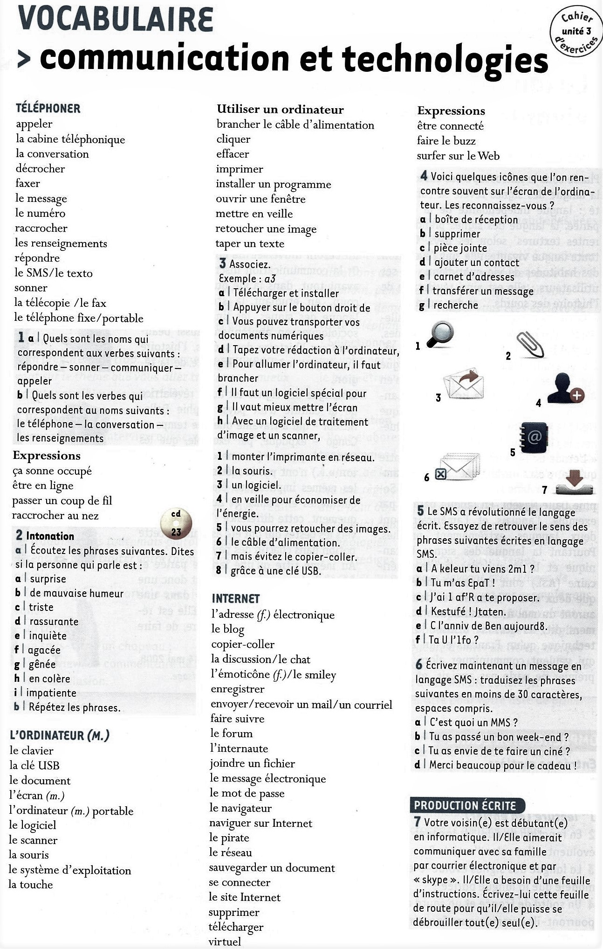
Nouvel Edito B1, éd Didier.

